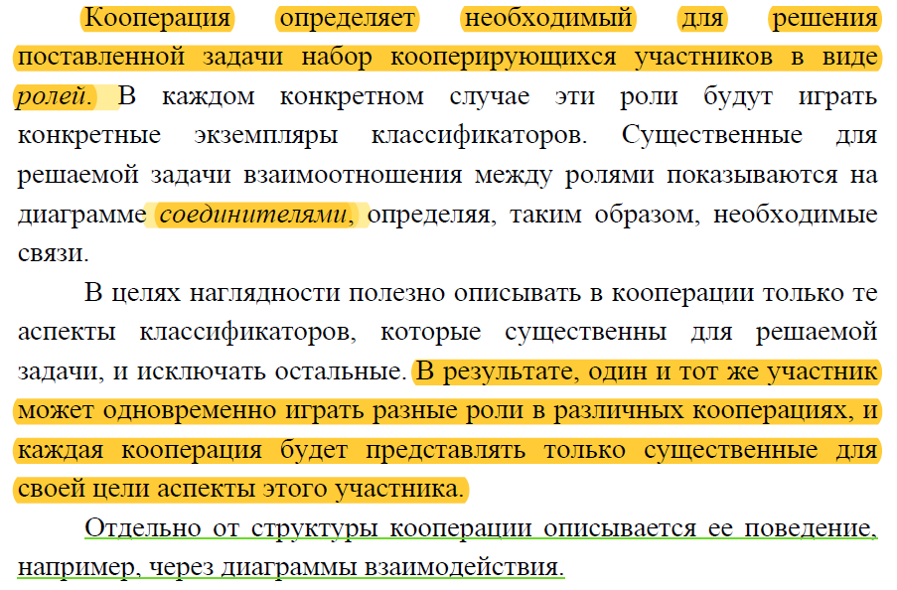

Кооперация изображается в виде пунктирного эллипса, содержащего имя кооперации. Внутренняя структура кооперации в форме ролей (1) и соединителей (2) может быть показана внутри эллипса на отдельной диаграмме.

Например, на рис. 3.26 приведена кооперация, описывающая отношения начальника и подчиненных.

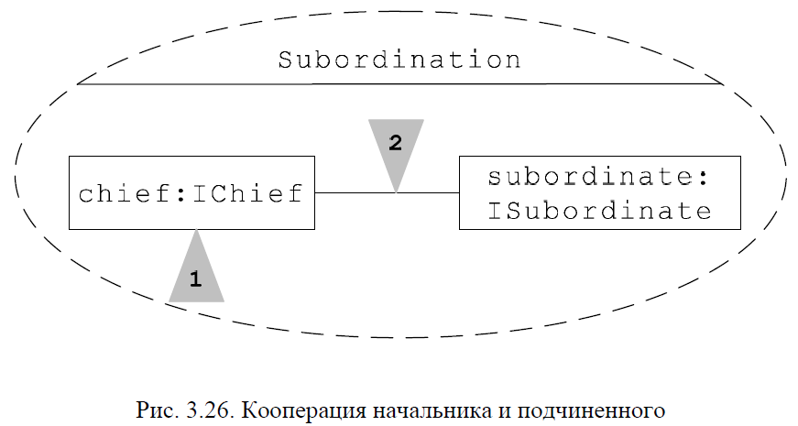

Кооперация — это способ показать контекст взаимодействия нескольких классификаторов.